T.C.
ATATÜRK ÜNİVERSİTESİ
TOPLUMSAL DUYARLILIK PROJELERİ UYGULAMA VE ARAŞTIRMA MERKEZİ

“İyi Bir Aile İçin, İletişim”
” Proje Kodu:62797ED007FE3
SONUÇ RAPORU

Proje Yürütücüsü:
Öğr.Gör.Dr. Sultan Esra SAYAR

Sağlık Bilimleri Fakültesi

Haziran
2022 ERZURUM

İÇİNDEKİLER

ÖNSÖZ 2
ÖZET 3
ABSTRACT 4
YÖNTEM 5
SONUÇLAR 14

ÖNSÖZ

Aile içi iletişim; en temel tanımı ile aile üyelerinin birbirlerine sözel ve sözel olmayan davranışları ile verdikleri tepkileri, mesajları kapsar. Bu iletişim doğru bir şekilde sağlandığında, insanlar karşısındakinin duygu ve düşüncelerini anlayabilir hale gelir. Bu nedenle, etkili iletişim sadece kendini ifade etmekten değil, aynı zamanda söylenenleri de dinleyebilmekten geçer. Aile içi iletişim ve ilişki, ailenin üyeleri arasında nasıl bir iletişimin ve ilişkinin bulunduğunu ifade eden bir kavramdır. Aile içi iletişimin iyi olduğu ailelerde bu durum tüm aile bireylerinin ruh sağlığını olumlu etkilemektedir. Aile içi iletişim konusunda, toplum içinde en yaygın görülen yanlış inançlardan birisi aile içinde hiç bir çatışma olmaması gerektiği düşüncesidir. Oysa çatışmanın olmasından çok çatışmanın nasıl çözümlendiği daha önemlidir; çatışmanın uygun bir biçimde çözülmesi de ancak etkili iletişim becerilerinin kullanılması ile mümkündür. Aile içinde oluşabilecek çatışmaların çözülebilmesin etkili iletişim olduğunu vurgulmak ve sağlıklı, sağlıksız ailenin iletişim kalıplarını ailelere aktarmak amacıyla tasarlanan ve Atatürk Üniversitesi Toplumsal Duyarlılık Projeleri tarafından desteklenen proje başarı ile tamamlanmıştır.

ÖZET

Aile toplumun en küçük ve en temel birimidir. Aileyi toplumsal bir sistem, toplumsal bir birim, toplumsal bir birlik, grup, insan topluluğu olarak tanımlayan sosyologlar olduğu gibi, toplumsal bir kurum olarak tanımlayanlar da vardır.
İletişim ise tüm canlılar ve insanlar arasında yüzyıllardan beri süre gelen temel bir olgudur. Hem kişilerin, hem kurumsal düzeyde toplumsal yaşamın temel ve vazgeçilmez bir özelliğidir. Bireyin gelişiminde ve eğitiminde önemli bir yeri olan aile, iletişim bakımdan da çok önemlidir. Çocukların iyi bir gelişme gösterebilmeleri anne-baba ile çocuklar arasında etkili bir iletişimin kurulmasına bağlı ve bu konudaki yanlışların önüne geçilebilmesi amacıyla Erzurum Bölge Eğitim ve Araştırma Hastanesi ( Erzurum Şehir Hastanesi ) Çocuk Poliklinikleri seçilmiştir. Hastaneye müracaat etmiş ailelere proje amacıyla hazırlanmış broşürler dağıtılmıştır. Ailelere iletişimde dinlerken nelere dikkat edilmesi gerektiği, sağlıklı iletişim kalıpları, sağlıksız iletişim kalıpları, ben dili ve sen dili hakkında bilgi verilmiştir. Genellikle aile içerisinde olan çatışmaları sağlıksız bir şekilde çözme şekillerinden bahsedilip uygun olup olmadığı karşılıklı olarak konuşulmuşur. Ayrıca ailelerin soruları uygun bir şekilde cevaplanıp geri dönütler alınmıştır.

Broşürlerin ön yüzüne Toplumsal Duyarlılık Projeleri tarafından desteklendiğini gösteren etiket yapıştırılmıştır. Projenin gerçekleştirilebilmesi için Ebelik Anabilim Dalı Başkanı ve Bölge Eğitim Araştırma Hastanesi Başhekiminden sözlü onam alınmıştır.

Bu proje Atatürk Üniversitesi Toplumsal Duyarlılık Projeleri tarafından desteklenmiştir.

Anahtar Kelimeler: aile, anne, baba , çocuk, iletişim, adölesan

ABSTRACT

The family is the smallest and most basic unit of society. While there are sociologists who define the family as a social system, a social unit, a social unity, a group, a community of people, there are also those who define it as a social institution.
Communication, on the other hand, is a fundamental phenomenon that has been going on for centuries between all living things and humans. It is a fundamental and indispensable feature of social life, both at the individual and institutional level. The family, which has an important place in the development and education of the individual, is also very important in terms of communication. Children's good development depends on establishing an effective communication between parents and children, and Erzurum Regional Training and Research Hospital (Erzurum City Hospital) Pediatric Polyclinics were selected in order to prevent mistakes in this regard. Brochures prepared for the project were distributed to families who applied to the hospital. Families were informed about what to pay attention to in communication, healthy communication patterns, unhealthy communication patterns, I language and you language. Generally, unhealthy ways of solving conflicts in the family were mentioned and it was discussed whether it was appropriate or not. In addition, families' questions were answered appropriately and feedback was received.
A label showing that it is supported by Civic Involvement Projects is attached to the front of the brochures. Verbal consent was obtained from the Head of the Midwifery Department and the Chief Physician of the Regional Training and Research Hospital for the realization of the project.
This project was supported by Atatürk University Social Awareness Projects.

Keywords: family, mother, father, child, communication, adolescent

YÖNTEM

Projenin Türü

Bu çalışma bir Toplumsal Duyarlılık Projesi’dir.

Projenin Amacı

Bu projenin amacı Aile içi iletişim eşlerin birbirleri arasında, annenin çocuğuyla veya çocuklarıyla, babanın çocuğuyla veya çocuklarıyla, çocuğun anne ve babasıyla, kardeşlerin birbirleri ile kurduğu iletişim olarak tanımlanır. Ve toplumun en küçük yapısı ailedir. Proje amacı özellikle anne ve babaların çocuklarıyla kurduğu iletişimde sorunların belirlenmesi ve gerekli iyileştirilmiş iletişim ile daha sağlıklı bireylerin yetiştirilmesidir. Çocuğa yöneltilen davranış ve ona karşı alınan tavır, oluşacak olan ilk yaşantılarda oldukça önemlidir. Anne,baba-çocuk etkileşimi ne kadar güçlü ve sağlıklı olabilirse çocuğun gelişimine o kadar katkı sağlamaktadır.

Projenin Yapıldığı Yer ve Zaman

Proje yürütücüsü tarafından 22.06.2022 tarihinde saat 13.00’da Erzurum Bölge Eğitim Araştırma Hastanesin’de gerçekleştirilmiştir.

Projenin Uygulanışı

Araştırma kapsamında öncellikle piyasa araştırılması yapıldı. Proje kapsamındaki malzemenin en verimli ve maliyet açısından uygun olan örneği Erzurum il merkezinde bulunan bir çok kırtasiyeden fiyat alındı. Broşür için aile içi iletişim ile ilgili bir çok makale ve sitede detaylı araştırma yapıldı. Veriler toplandı, analiz edildi. İnternet üzerinden broşür taslağı hazırlanıp yapılan araştırmada ortaya çıkan bilgiler broşüre eklendi. Çıkarılan broşürler ailelere dağıtıldı, fotoğraf çekildi ve proje başarılı bir şekilde tamamlandı.

PROJE UYGULAMASINA AİT GÖRSELLER

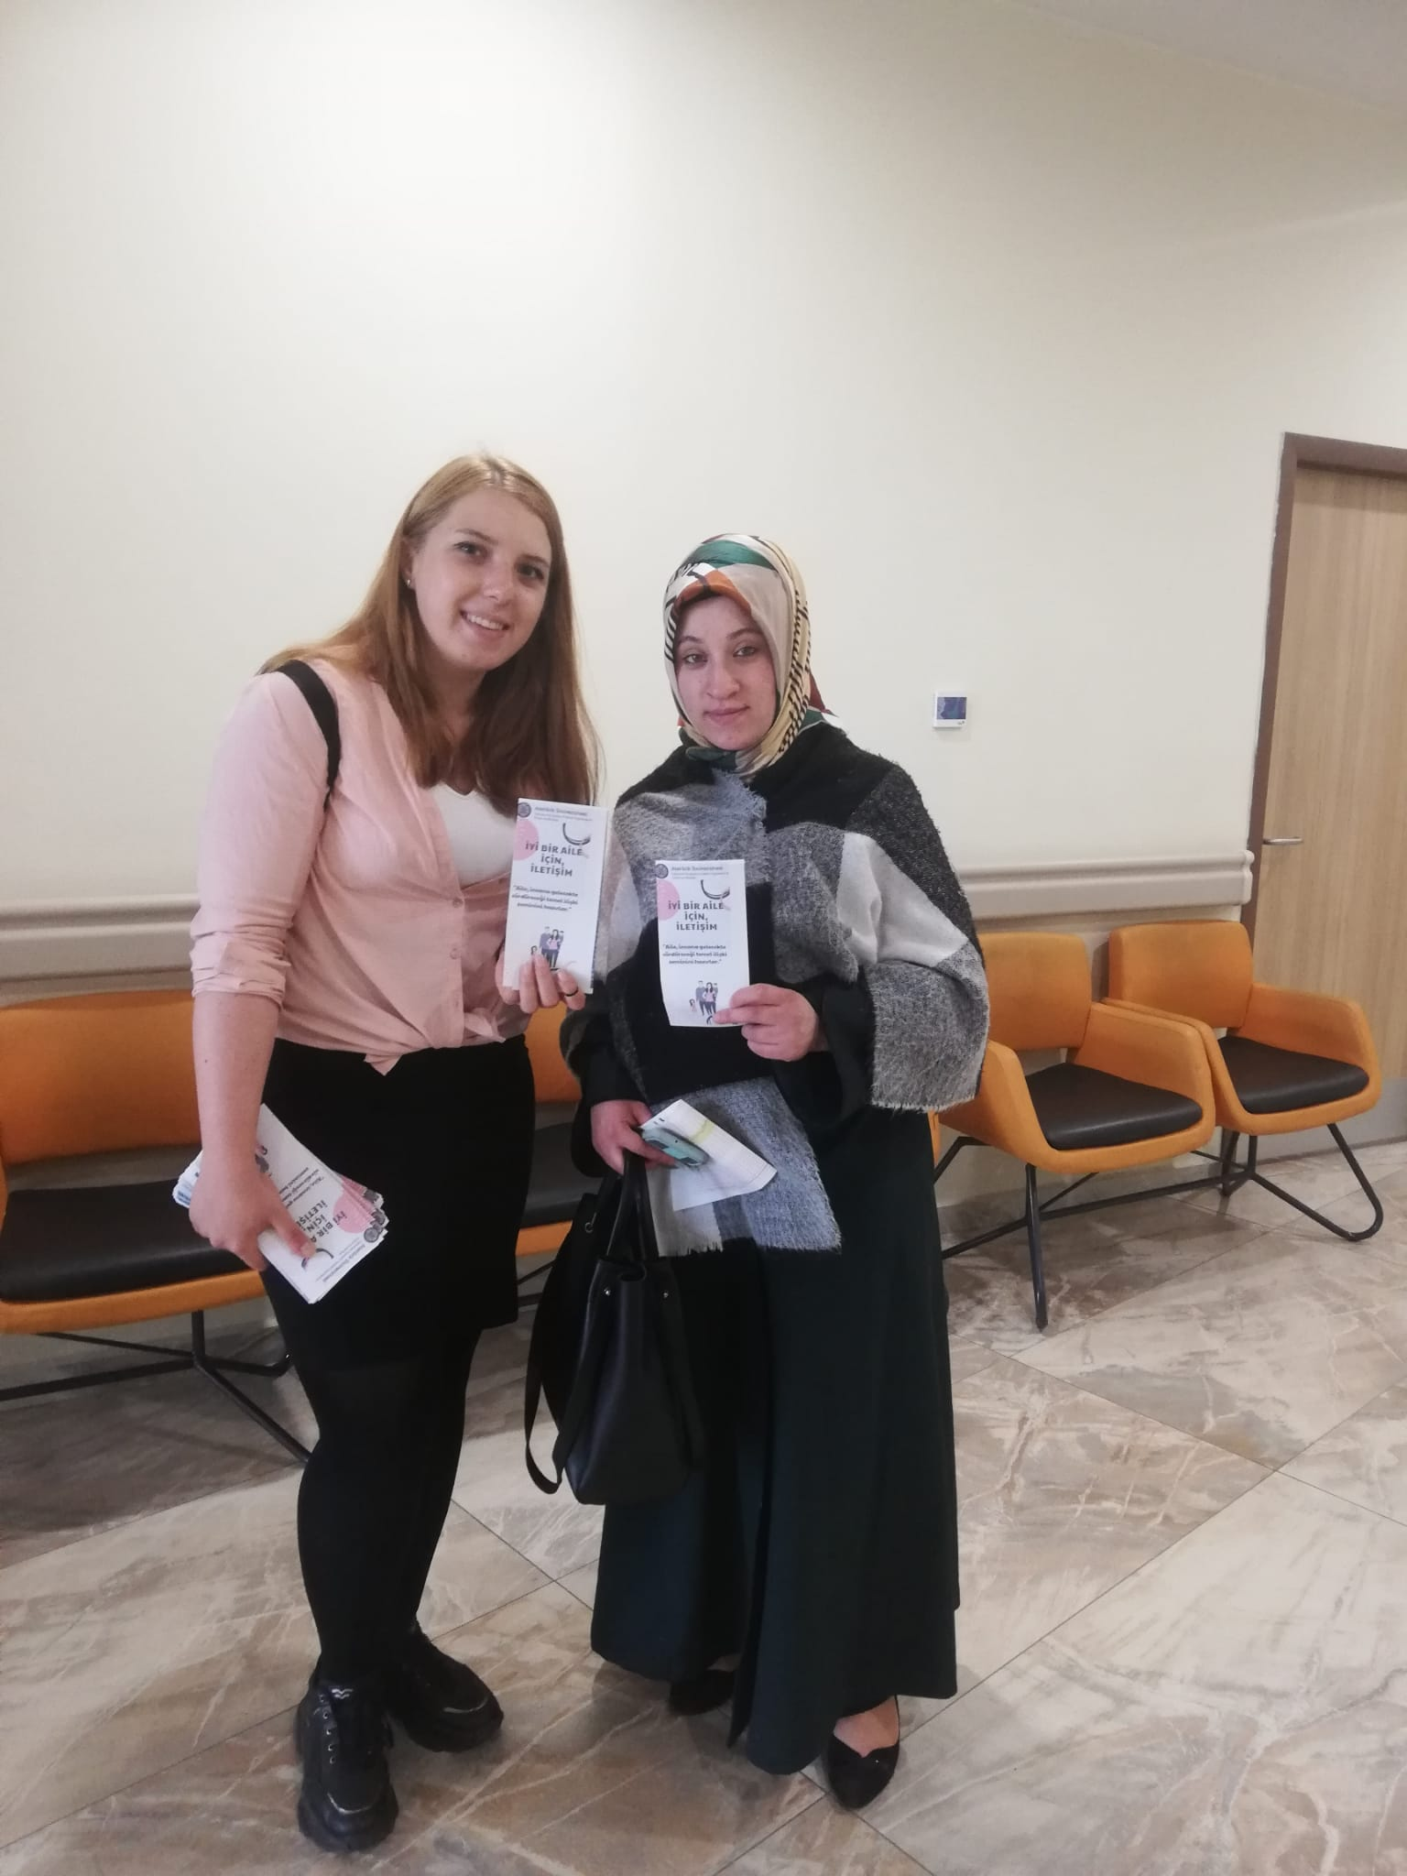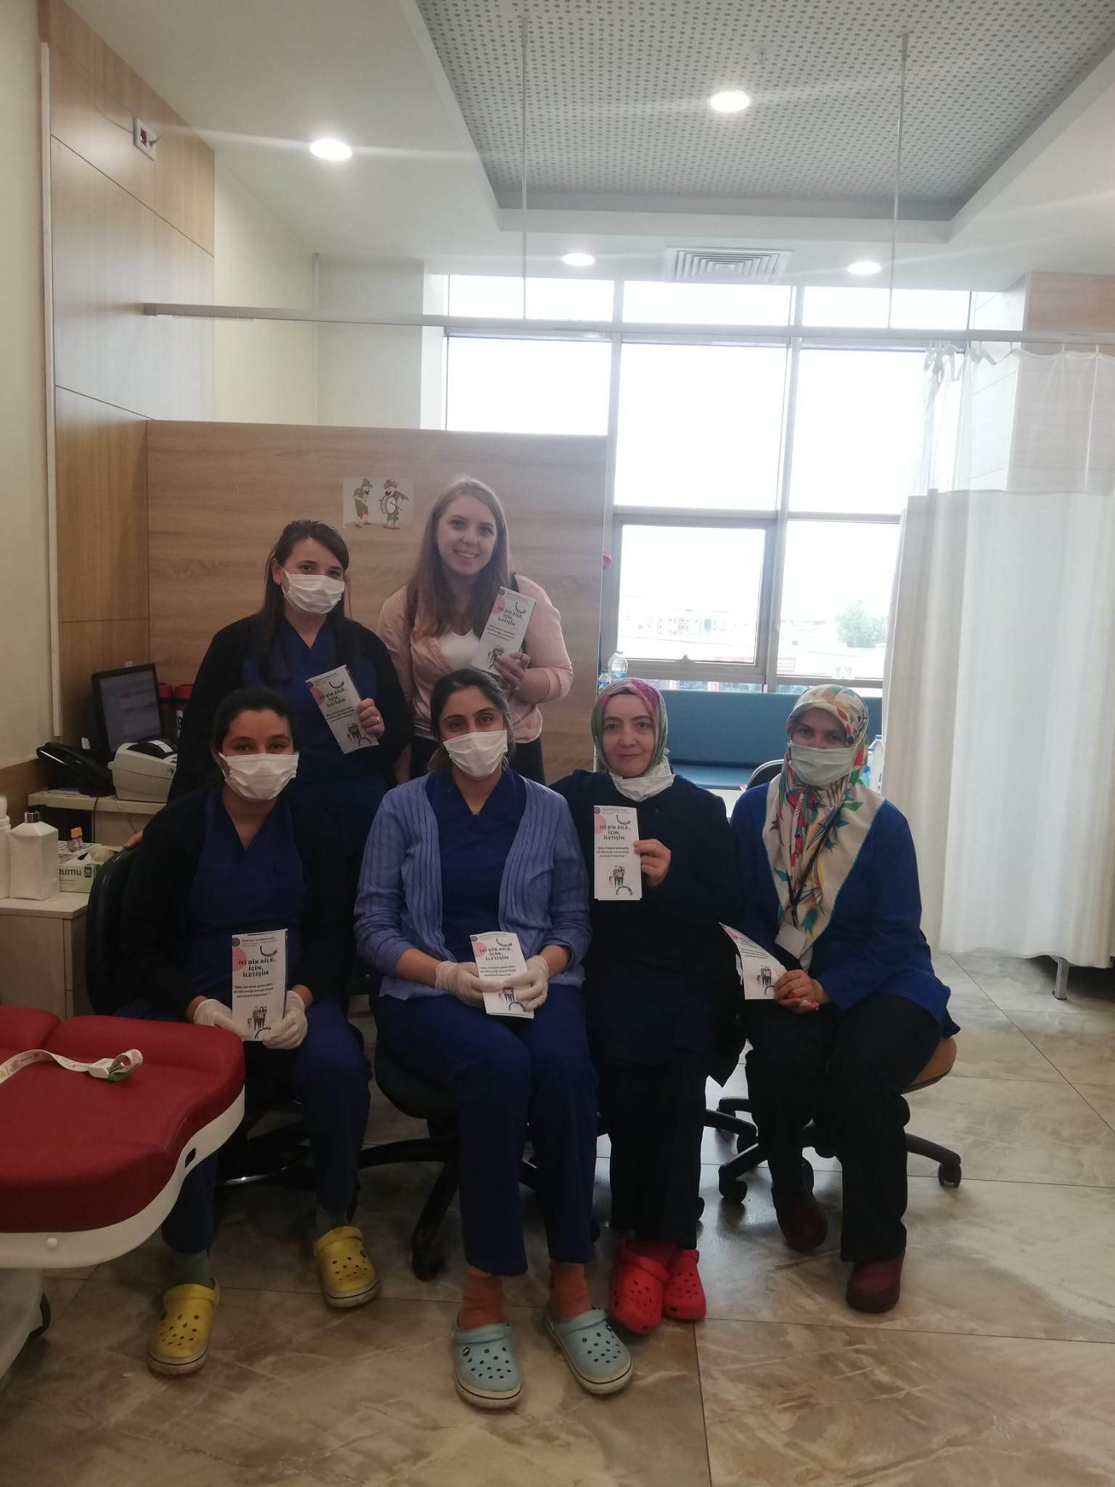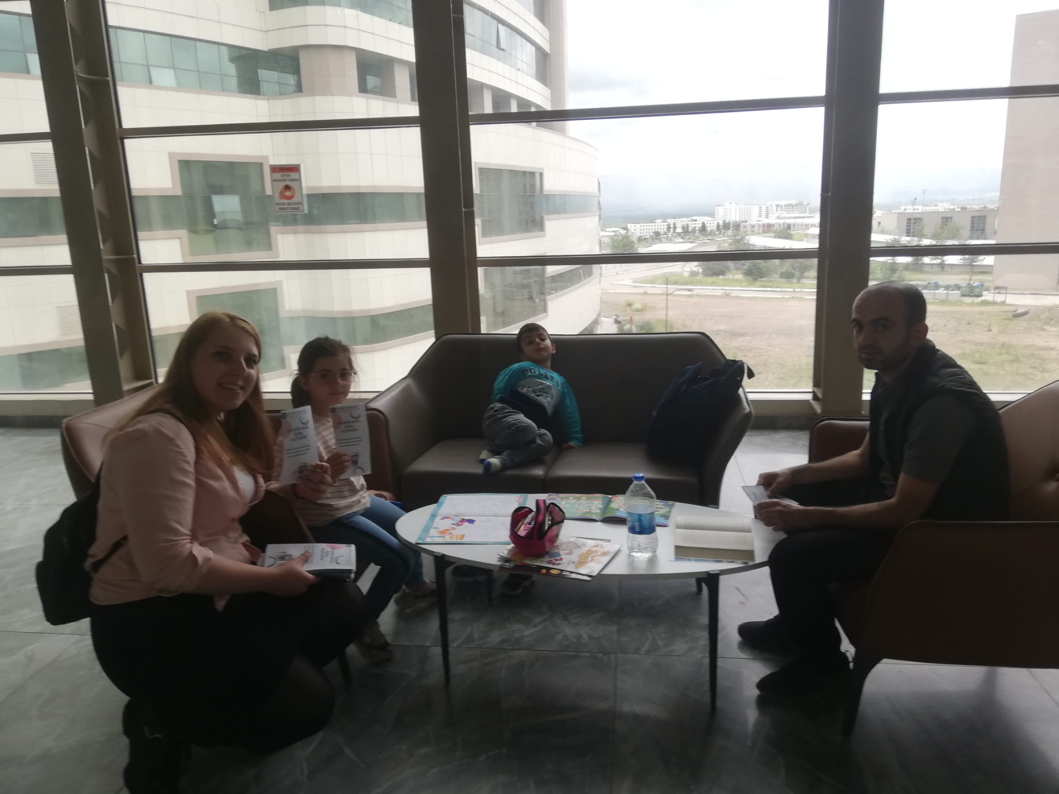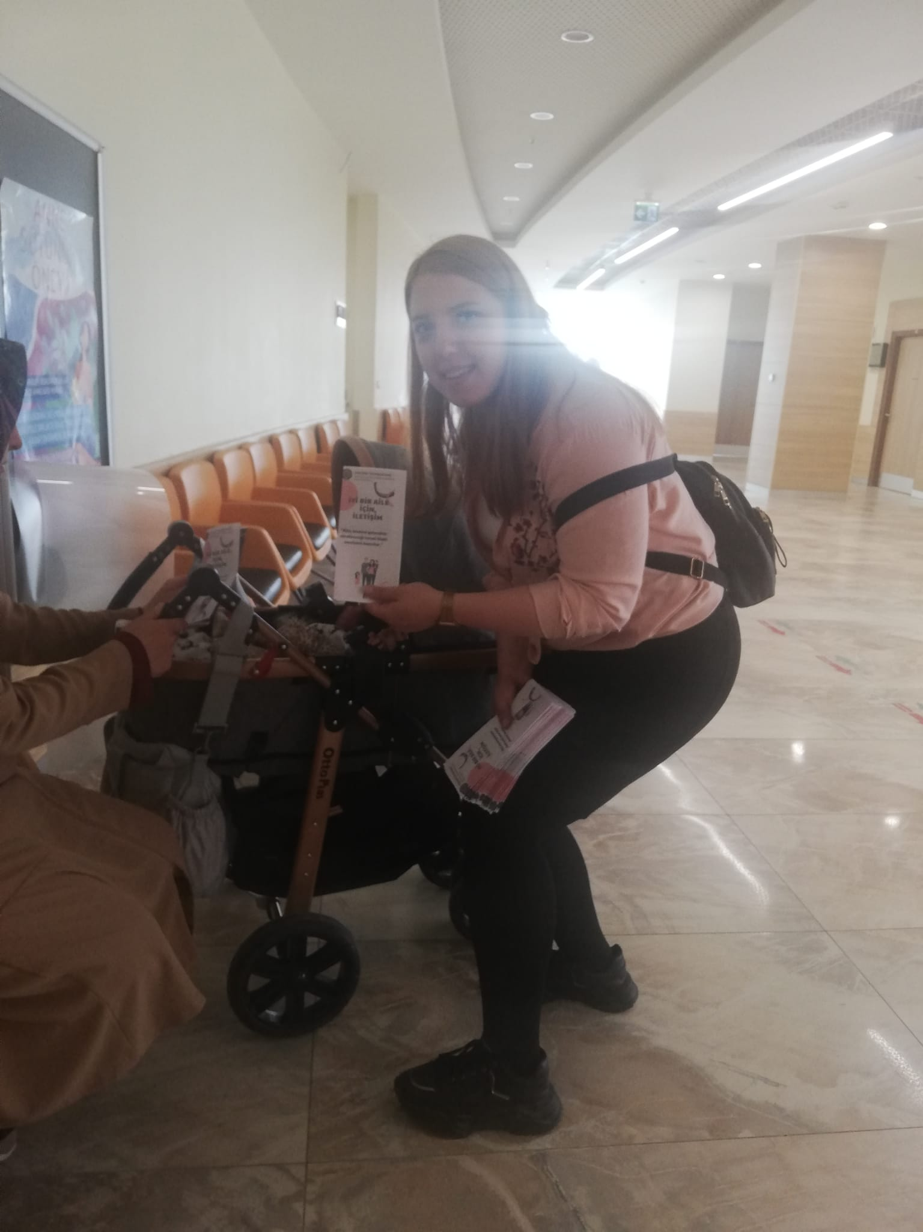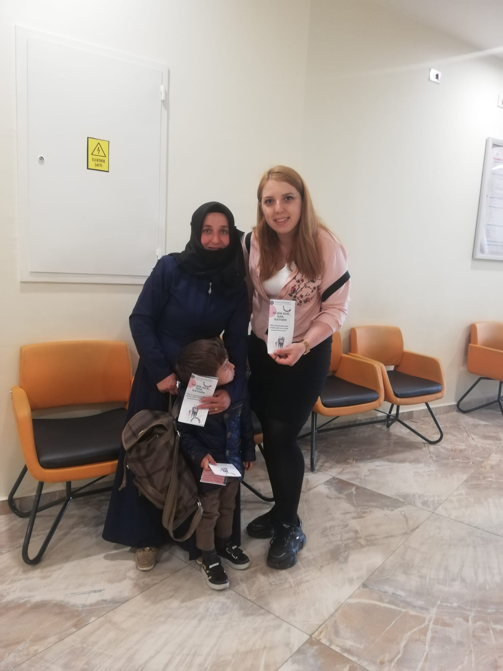

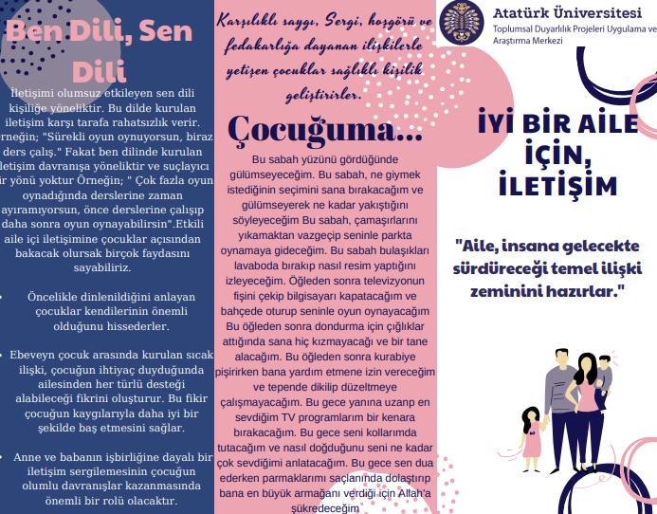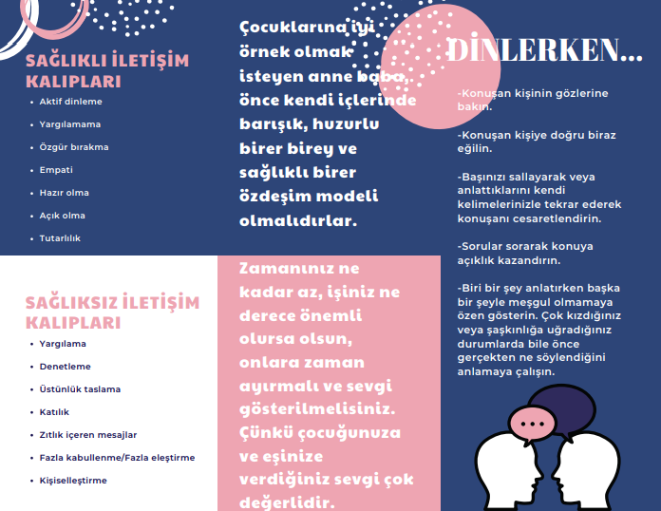

SONUÇLAR

“İyi Bir Aile İçin, İletişim.” projesi kapsamında alınan broşürler Erzurum Bölge Eğitim ve Araştırma Hastanesi’ndeki ailelere dağıtıldı. Hastane’nin Başhekimine ve sorumlu hemşirelere Atatürk Üniversitesi Toplumsal Destek Projeleri tarafından desteklendiği belirtildi. Hastanedeki ailelere etkili iletişim ve aile içi iletişimde dikkat edilmesi gerekilen husus ve konular ile ilgili bilgi verildi. Aileler bu proje için çok teşekkür ettiler. Atatürk Üniversitesi Toplumsal Duyarlılık Projeleri Uygulama ve Araştırma Merkezi’ne teşekkür ederiz.

